天威诚信CA数字证书免费升级的公告

各投标人、招标代理:
广西壮族自治区公共资源交易平台系统数字证书(CA)交叉互认平台已上线，北京天威诚信电子商务服务有限公司（以下简称天威诚信CA）作为广西壮族自治区公共资源交易平台系统CA证书服务机构入围供应商，为确保电子招投标业务顺利开展，更好的服务全区各交易主体，天威诚信将为使用旧CA锁的用户免费办理数字证书升级工作，相关事项如下：
自本公告发布之日起，各投标人、招标代理可通过登录天威诚信线上平台办理数字证书免费升级及新购（隔天顺丰快递送到），或前往天威诚信广西运营中心现场办理，具体要求如下：
一、旧CA证书免费升级所需材料(主锁/法人锁/副锁）
- 企业营业执照复印件
- 法人身份证正反面图片
- 企业实名认证申请授权书（需加盖实体公章）
- 证明材料（旧KEY外观拍照图或证书有效期截图皆可）
二、办理说明
（一）线上办理：
访问https://ixin.itrus.com.cn/s/gxggzy 进行线上办理，具体操作流程可在网页上下载办理指南。
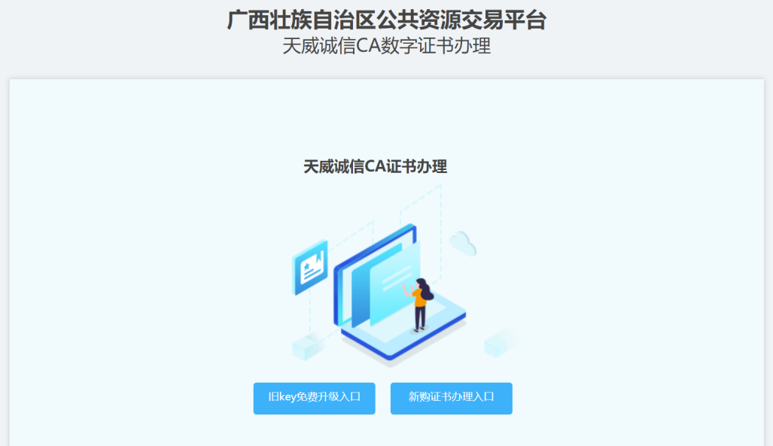
（二）线下办理：
地址：天威诚信广西运营中心（广西南宁市金湖路59号地王国际商会中心16B）
时间：周一至周五上午8:30-12:00，下午14:30-17:30
三、办理周期说明
线下办理：当场领取UKEY。
线上办理：资料提交审核通过后，2个工作日内顺丰邮寄。
办理过程如有问题可咨询电话：0771-5668096、19378768363
特此公告。

北京天威诚信电子商务服务有限公司
2021年6月22日

